**Махамбет Өтемісұлы туралы ой-толғамдар**

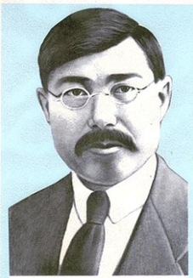

Махамбеттің өзі батыр, әрі жырау, әрі домбырашы болған. Өте қызулы адам екен. ...Махамбеттің мінезі сотқар, қалжыңқой, бетің-көзің демей ойына келгенін айтып салатын болған. Жауласқан мезгілде өте батыр, айлакер болған.

**Халел ДОСМҰХАМЕДОВ**

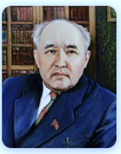 Соғыста батыр, «сөзде от аузды, орақ тісті» жалындаған ақын, алғыр шешен Махамбет - Исатай қозғалысының ең көрнекті кісісінің бірі, Махамбет жырлары – өз заманындағы ең қанды, ең әсерлі сөз болып, көпшіліктің өз үні, өз тілі, өз арман-талабы сияқтанып та жүрген. Махамбет – ірі, алғыр ақын. Ол – қозғалыс басшысы.

Бүкіл ХІХ ғасыр әдебиетінде қимыл мен күрес жырын Махамбеттей жырлаған ақын болған емес. Алды да, арты да – бір өзі.

**Мұхтар ӘУЕЗОВ**

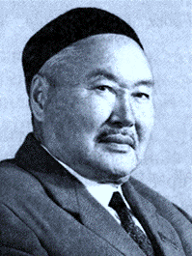 Исатай-Махамбет бастаған халық көтерілісін өз тұсында жырлаған, көтерілісті салқын сипаттамай, халықты жырымен көтеріліске шақырған, жырын көтерілістің мықты бір қаруы қып жұмсаған ақын – Махамбет Өтемісұлы. Махамбет өр ақын ғана емес, ол көтерілісті Исатаймен қатар ұйымдастырушы, бастаушы, жауға қалам мен найзаны бірдей сілтеген, көтерілістің әрі батыры, әрі ақыны.

**Сәбит МҰҚАНОВ**

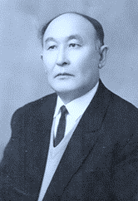

Махамбет ел ісіне ерте араласқан және керекті кезеңдерде ел басын біріктіруге мейлінше күшті, жалынды ақын-патриот болған адам. Ол тілге бай, тілдің асылын, нағыз шұрайлы сөздерін таңдап ала білген.

Оның өлеңдері – елін тереңнен сүюдің айқын үлгісі.

**Қажым ЖҰМАЛИЕВ**

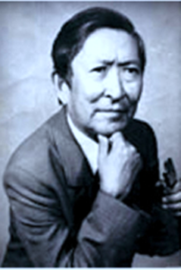 Махамбет халық көңілінің тұнығындағы ең асылын – еркіндікті, теңдікті, жақсы тұрмысты аңсаған арманын, ата жауына деген қаны қатқан өші мен кегін, азаматтық антқа берік адалдығы мен арыстандай ерлігін көкке көтере мадақтады. Ақынның қызу оттай қызулы, қылыштай өткір, селдей серпінді сөздері қараңғыда алған жарық күнді қармаған қалың қазақтың ақ жүрегіне толқу салды, ер көңіліне дем берді.

Бұның аяғы келіп ақынның 1846 жылғы қарашада Қарой деген жерде Баймағамбет жендеттерінің қолынан қаза табуына әкеліп соқтырғаны белгілі.

Ақын арманына жете алмай кетті...

**Берқайыр АМАНШИН**

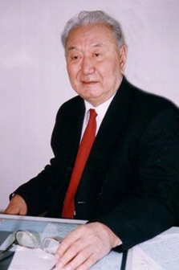 Махамбет от ауызды, орақ тілді шешен болған. Абайға дейінгі қазақ поэзиясында Махамбеттен асқан ақын жоқ. Бұл шындықты көзі ашық, көкрегі ояу әр қазақ та, бар қазақ та мойындап болған. Махамбеттің халқына деген асыл арманын, абыройлы мақсатын төмендегі өлең шумақтары айқындайды:

Еділдің бойын ен тоғай,

Ел қондырсам деп едім.

Жағалай жатқан сол елге,

Мал толтырсам деп едім.

**Зейнолла ҚАБДОЛОВ**

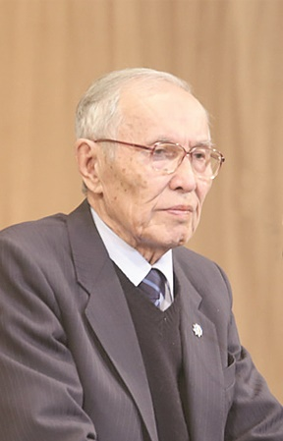

Махамбет жырлары – осы көтерілістің үні, ұраны. Ол сөзсіз, қазақ әдебиетіндегі отаршылдыққа қарсы күрес жырларының ең жарқын беттері, ой-санасы сергек, танымы терең ақынның өз мақсатын халқына дәлдікпен жеткізген қоғам өмірінің әлеуметтік сырын ұғынуға тырысқан мұратын, көзқарасын әйгілеген жырлар.

**Серік ҚИРАБАЕВ**

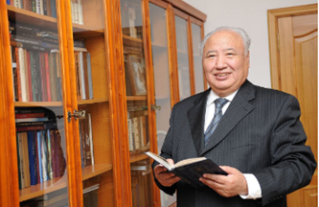 Дүниеде Махамбеттей адамдардың болғаны өзіңнің адам деген нәсілдің төлі екендігінің заңды мақтанынын туғызады...

... Махамбеттер аңсаған адамгершілік мұратын ту етіп көтерген біздің дәуірде Махамбеттің аты өлуші ме еді, тегі өлуші ме еді. Ендеше, сондай сұңғыла азаматтың сезімінің сергек дірілін өз үні, өз тынысымен жеткізгісі келген жүрекжарды сырларының күміс құймасы-күйлері неге ұмытылсын!

Ұмытылмайды! Кеше ғана Махамбет күйі болған сарын енді, міне, қадірлі халқым, сенің күйіңе, сенің жүрекжарды сарыныңа айналмақшы!

Алдыңнан ақ күн туа берсін, Махамбет сарыны!

**Әбіш КЕКІЛБАЕВ**

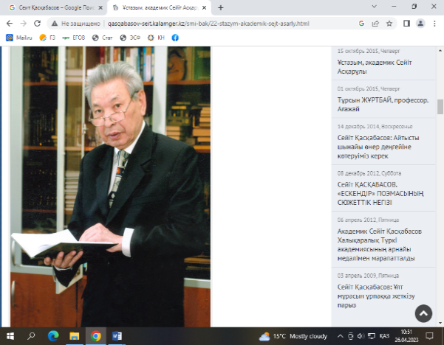

Махамбет өзін...алда арманы көп, албырт шағында адам өзін барынша артық бағалап, ...асып туған батыр сезінген, сондай болуды көздеген. Ойын ашық айтып, өзінің образын сомдаған. Ол өзінің бет әлпетін, дене құрылысын суреттеумен қатар, өзін жұртқа таныстырды. Сөйтіп өзінің кім екенін, нені көксейтінін хабарлап, тіпті өзінің мінезін бірге көшіріп отырған.

**Сеит ҚАСҚАБАСОВ**

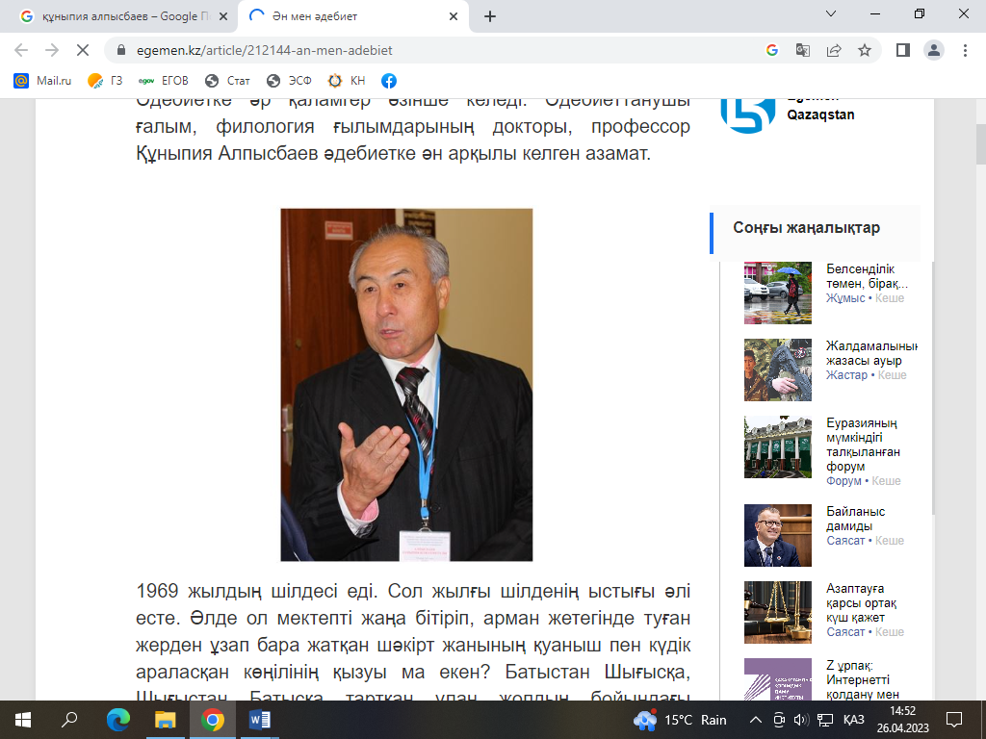 Ұлттық тарихтың ұлағатты есімдері қатарына ұлы Дала тағдырының жайы қолға өтуінің кезекті қанқамау дәуірімен қосылған ақын, жырау, қол бастаған батыр Махамбет Өтемісұлының есімі – қос тағдырдың қоламталы сынынан сүрінбей өтіп, бүгініміздің де берегей тұлғалы ақберендерінің қатарында тұр. Арғы-бергі тарихты парақтап қарар болсақ, сирек те болса кездесер ғажайып тағдырлар болады. Бір басына ақындықтың үздік дарыны мен батырлықтың батпандай бағы қонған адамдар сол сирек құбылыстар қатарында. Осынау екі ұғымның ұштасуынан туған тұлғалар тұғыры – беріктігімен де, әсемдігімен де өз ортасынан оқ бойы алда жүріп отырады десек, оған куә – Махамбеттің есімі.

**Құнипия АЛПЫСБАЕВ**

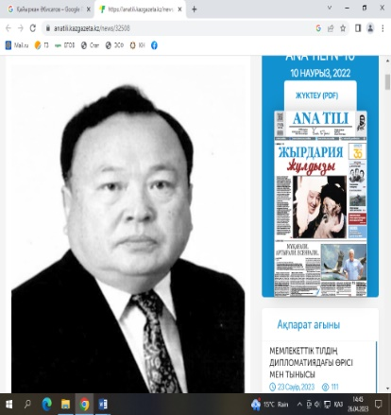

Махамбет – ұлтын ұлықтаған ұл. Ел үшін елдескен баһадүр батыр. Өр рухты, бір туар ақын. Махамбет – ерлік пен елдік идеясын ұрпақтан-ұрпаққа жеткізуші ғана емес, ұлттық рухтың қуатын, қайыспайтын қара нардай қайратын, мұқалмайтын алдаспандай сенім мен жігерін сөзімен де, ісімен де мәңгілікке қалдырған ақиық ақын. «Қарындастың қамы үшін» өрілген Махамбет поэзиясы – тәуелсіздік симфониясы.

**Қайыржан ӘБИСАТОВ**

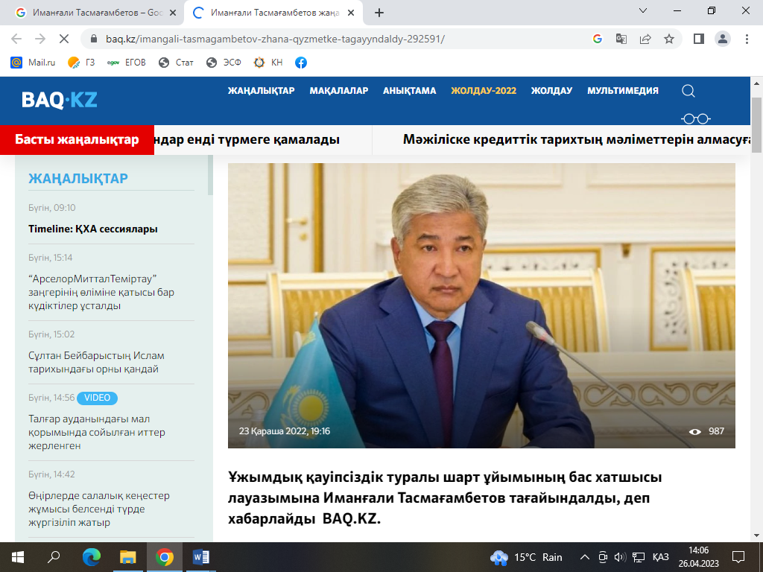

Махамбет өзінің болмыс-бітімін ең алдымен ел мүддесіне қызмет етуге бағыттаған ер-сарбаз ретінде тиянақтады; сөз құдіретін, өзінің поэтикалық дарынын біле әрі игере отырып, төңкерісшілердің қаруына, идеологиялық үніне бейімдейді.

**Иманғали ТАСМАҒАМБЕТОВ**

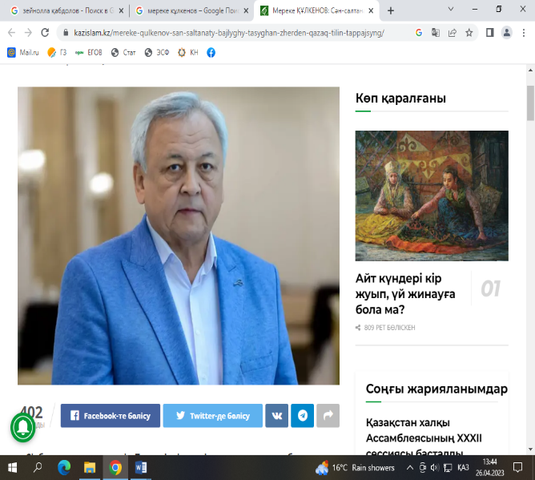«Махамбет елі» кітабында: Махамбет елі – бақасы қойдай шулаған, балығы тайдай тулаған, төскейі маңғырған малға толған, беткейі мұнай мен газға тұнған қазыналы мекен. Шалқыған телегей теңізі елге құт-береке болған, Ақ Жайығы жердің ырыздығына айналған, бұйрат-бұйрат құмдары мен асу-асу белдері халықтың ырыс-бағын толтырған Батыс Қазақстанда елім деп еңіреген ердің, ақ семсер дауылпаз ақынның кіндік қаны тамған. Ұлы Махамбеттің бүкіл ғұмыры осы қасиетті өлкеде өтті. Шыр етіп жерге түсті, қапыда кісі қолынан опат болды. Балдәурен балалық шағы, басына жібек байлаған ару құшқан жастық шағы, «хан ұлына қас болып, қара ұлына дос болған», «ақырып теңдік сұраған» кемел шағы, «өмірдің алды сайран, арты ойран» сергелдеңмен өткен жері де осы Еділ мен Жайықтың бойы, Нарын, Бекетай, Тайсойған құмдары,

Кейінгі ұрпақ біз үшін, бізден кейінгі толқындар үшін Махамбет жүріп өткен жердің бұйрат құмдары, қоғалы көлдері мен құм сулары, саздауға біткен құба талдары, жапанға біткен бәйтерегі, бір түп жусаны мен қызыл изені қасиеттеп, қадір тұтар мұра-белгілер болса керек,

Мына кітап-альбомның да алдына қойған биік мақсаты ұлы ақынымыздың жүрген-тұрған жерлерін ұрпақ санасында мәңгі есте қалдыру.

**Мереке ҚҰЛКЕНОВ**

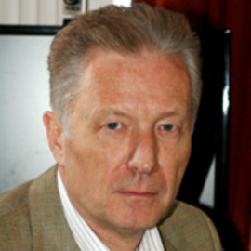

Әрі батыр, әрі жалынды ақын Махамбет көтерілістің жаны тәрізді болды және Исатайды батыл түрде қарулы көтеріліс жолына сілтеген бірінші адам болды.

**Александр РЯЗАНОВ**